Vážení spoluobčané,
inventarizace shromažďovacích nádob se pomalu blíží ke konci a nás čeká označování nádob v posledních ulicích našeho města. Tyto nádoby budou v ulicích Jiráskova, Pod Platanem, Na Hradbách, Zlámalova, Svobody a Kozí hrádek označovány ve čtvrtek, 10. září.
Žádáme Vás tedy, abyste v den inventarizace přistavili před svůj dům všechny Vaše občanské nádoby a umístili na víko čitelně a viditelně cedulku se svým jménem a adresou. Pokud se jedná o bytový či panelový dům, uveďte prosím na nádoby osoby, které konkrétní nádobu užívají. V případě, že nechcete, aby byly Vaše osobní údaje veřejně dostupné, uveďte na nádobu ID Vašeho stanoviště nebo zašlete informace (číslo nádoby + užívající osoby) na email: burianova.isnoit@gmail.com.
Vzhledem k neočekávaným technickým potížím, budou tyto nádoby označeny pouze nálepkou s čárovým/QR kódem (viz. přiložený obrázek), který osádka umístí pod víko, na levou či pravou stranu každé nádoby. Neschovávejte tedy své nádoby dříve, nežli budou všechny tímto čárovým/QR kódem označeny.
Zároveň bychom chtěli vyzvat a poprosit všechny občany našeho města, o kontrolu svých občanských nádob (každá nádoba musí obsahovat čárový/QR kód). Pokud Vaše nádoby, ať už z jakéhokoliv důvodu, nebyly tímto čárovým/QR kódem označeny, přihlaste se prosím o jejich dodatečné označení na emailové adrese burianova.isnoit@gmail.com a v e-mailu uveďte adresu, kde se nádoby nacházejí, jejich počet a jmenný seznam osob, které je užívají.
Dodatečné označování nádob bude probíhat v pátek, 11. září. Přistavte tedy prosím v tento den své nádoby před dům a neschovávejte je dříve, nežli budou označeny čárovým/QR kódem.

čárový/QR kód
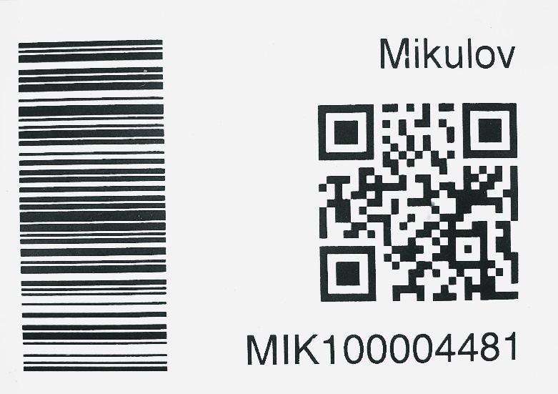

Děkujeme Vám za spolupráci!
S úctou,

Město Mikulov a ISNO IT s.r.o.

